**Муниципальное бюджетное общеобразовательное учреждение**

**«Ца-Веденская средняя общеобразовательная школа №2»**

**Отчет**

**о работе школьной библиотеки**

**за 2019-2020 учебный год.**

Школьная библиотека ведет работу согласно утвержденному годовому плану.

**1. Основные сведения о читателях.**

1.1. Количество читателей всего: 59

Из них учащихся:

Начальная школа - 18

Средняя школа - 12

Старшая школа - 6

Количество педагогов -15

Количество родителей - 8

**2. Фонд школьной библиотеки: 678 экз.**

2.1. Фонд учебников – 534

2.2. Художественная литература – 120

2.3. Методическая литература - 24

Для обеспечения учета библиотечного фонда ведется следующая документация:

- Книга суммарного учета основного фонда

- Инвентарная книга

- Тетрадь учета книг, принятых от читателей взамен утерянных

- Папка актов движения фонда

- Тетрадь выдачи учебников по классам

Записи в документах производятся своевременно.

**3. Работа с основным книжным библиотечным фондом:**

- Расстановка, перестановка и размещение фонда художественной литературы с учетом свободного доступа читателей

- Обеспечение свободного доступа к фонду художественной литературы, периодики

- Популяризация фонда художественной литературы с помощью различных форм массовой и индивидуальной работы с читателями

- Выдача книг читателям

- Систематическое наблюдение за своевременным возвратом выданных библиотечных изданий

- Ведение работы по сохранности фонда художественной литературы

- Ремонт и восстановление поврежденных книг

- Проверка фонда, выявление устаревшей литературы, списание

**4. Работа с фондом учебников:**

Учебная литература для учащихся школы выдавалась в августе и сентябре по числу учеников классов. На первое сентября все учащиеся были обеспечены учебниками.

Запланированная работа на первое полугодие по сохранности учебного фонда, проверки учебников по классам проводилась полностью.

В библиотеке систематически проводились беседы с читателями, посещающими библиотеку:

о правилах пользования библиотекой;

о бережном отношении к книгам и учебникам;

о работе в «Книжкиной больнице».

В октябре 2019 года в рамках международного месячника школьных библиотек в библиотеке были запланированы и проводились мероприятия, целью которых являлось формирование информационного пространства, способствующего распространению традиционно духовно-нравственных ценностей, пропаганда чтения и привлечения учащихся к чтению, научить детей бережному отношению к книге.

   В октябре 2019 года в рамках месячника школьных библиотек в библиотеке  запланированы и проводятся мероприятия, целью которых  является формирование  информационного пространства, способствующего распространению традиционно духовно-нравственных ценностей, пропаганда чтения и привлечения учащихся к чтению, научить детей бережному отношению к книге.

Традиционно месячник начался с проведения экскурсии для учащихся начальных классов.

Экскурсия в природу – одна из наиболее благодатных форм работы для развития у младших школьников пытливости, ума, любознательности, творческого воображения. У них возникает потребность делиться своими впечатлениями, поэтому такая экскурсия является прекрасным средством речевого развития детей.

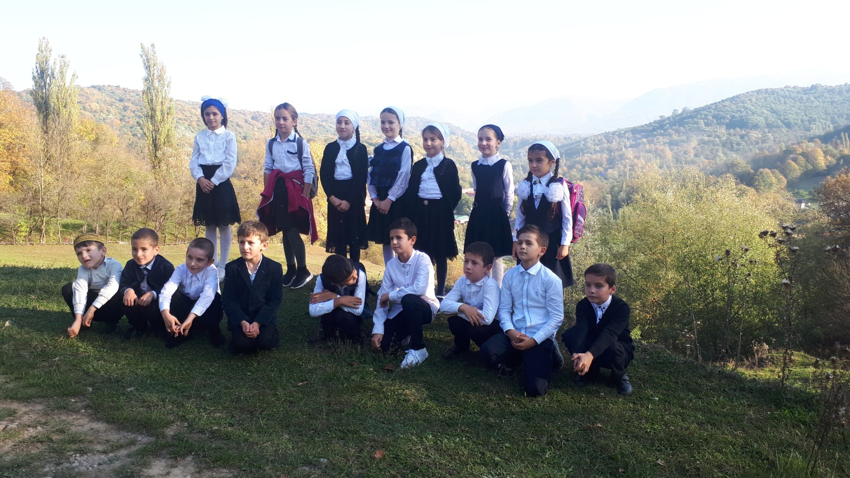

5 октября проведен библиотечный урок «Как создают книгу?»

Урок начался с путешествия об истории изготовления бумаги, писем-узелков.

**8 октября**  провела библиотечный урок «Берегите книгу - источник знаний»

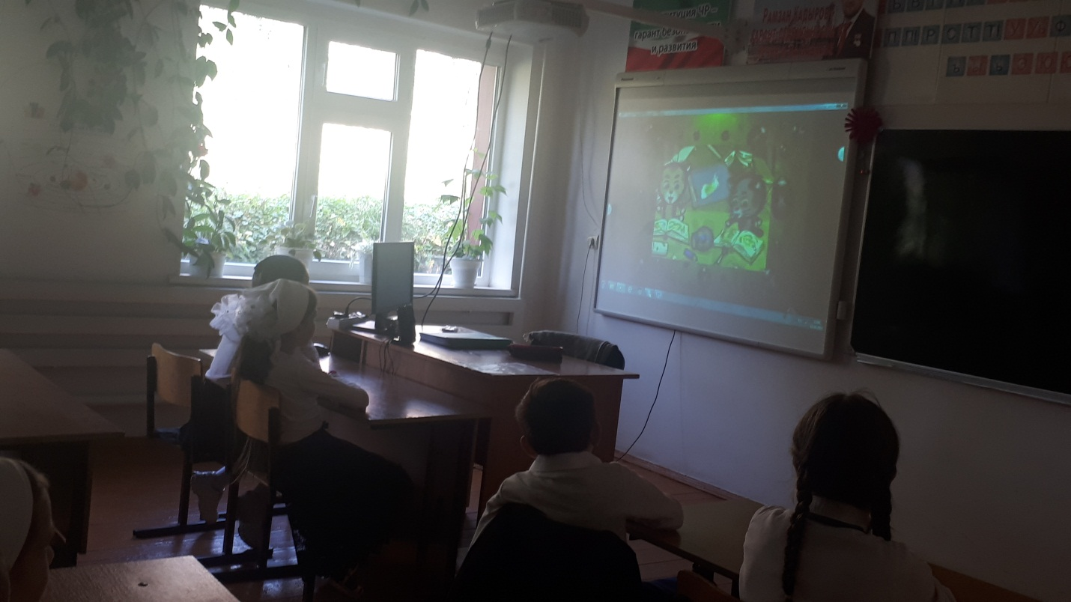

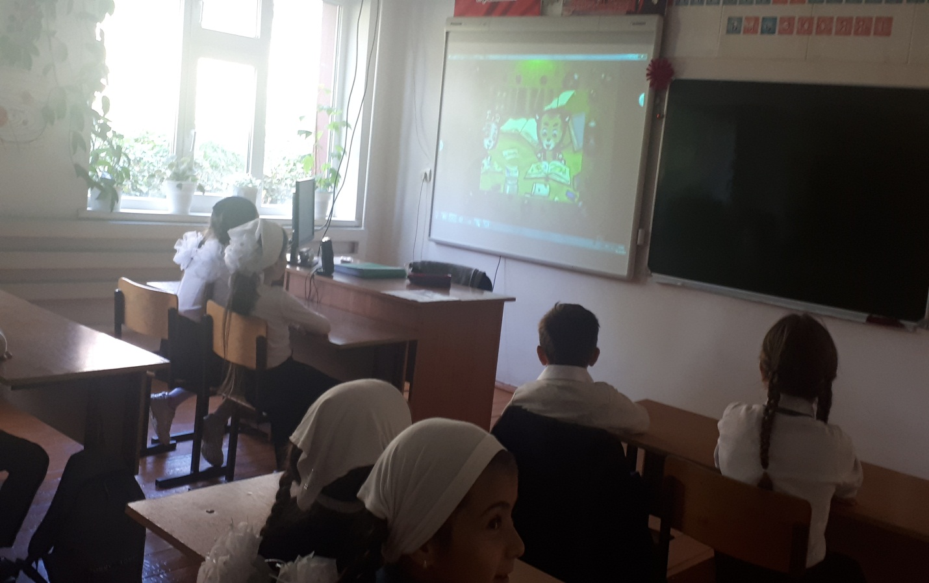

**11 октября** в библиотеке собрались ребята, желающие помочь «вылечить» книги. Им были предоставлены ножницы, клей, скотч, фломастеры для «лечения» книг.

В результате «книжными докторами» были «вылечены» 6 книг.

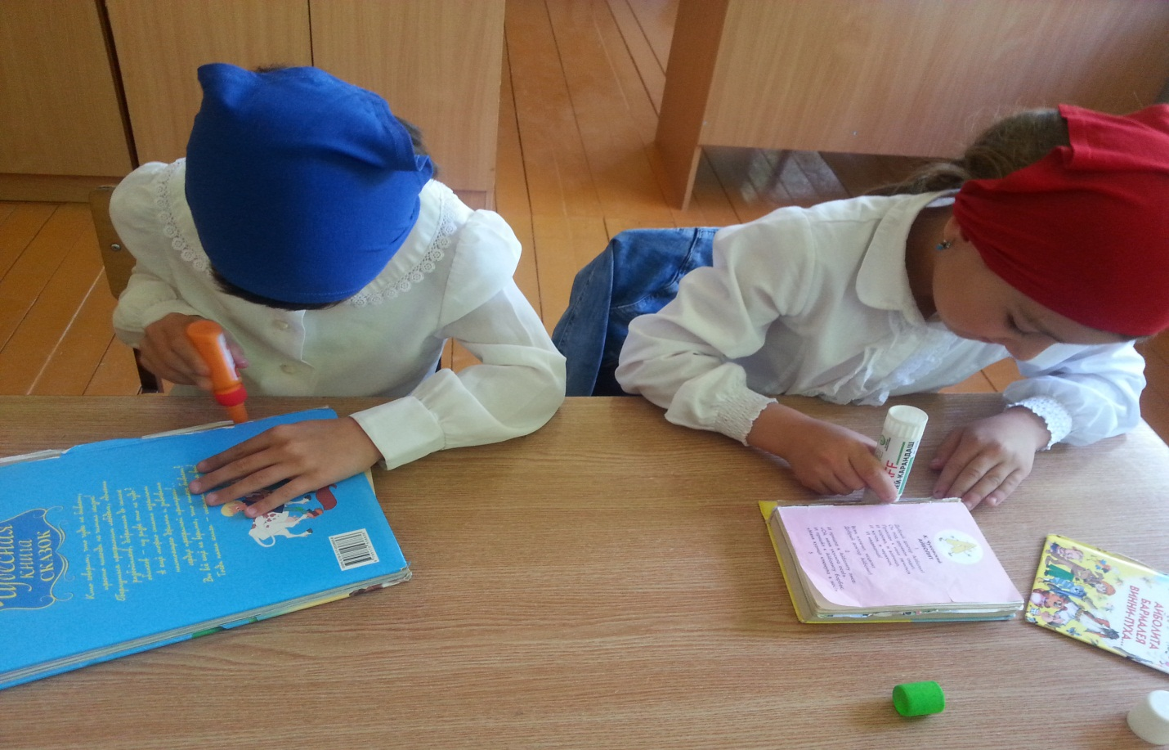

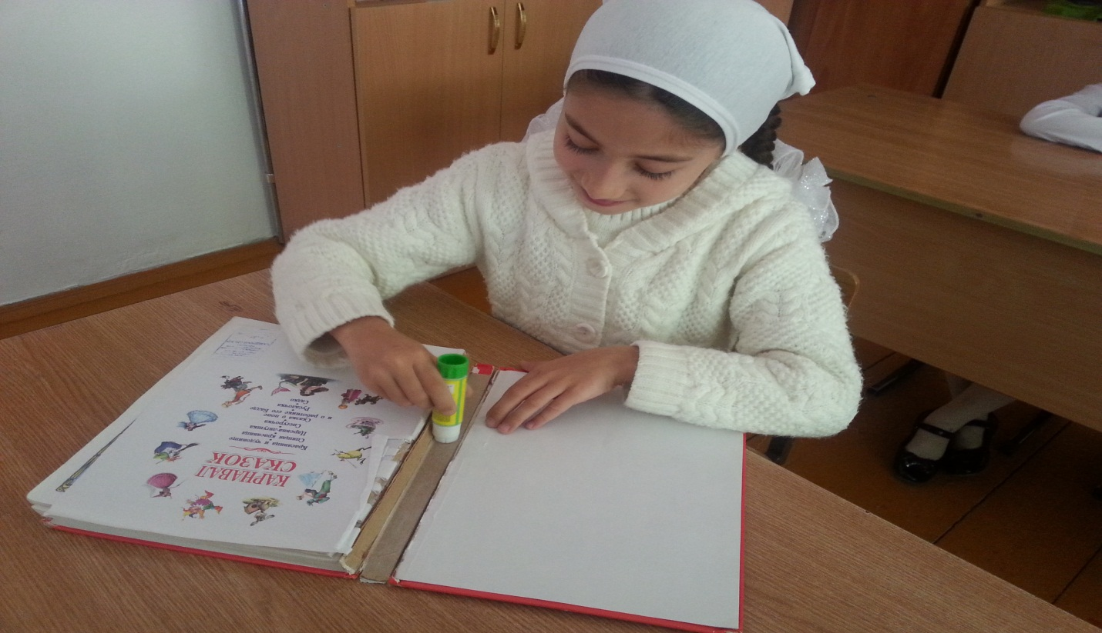

   Месячник школьной библиотеки проходит с пользой для нашей библиотеки. Все мероприятия, проводимые в рамках месячника, привлекают большое количество читателей, лучшие из них будут награждены грамотами и благодарственными письмами.

Праздник «Золотая Осень» провели совместно с сельским библиотекарем Гадаевой Х.З.

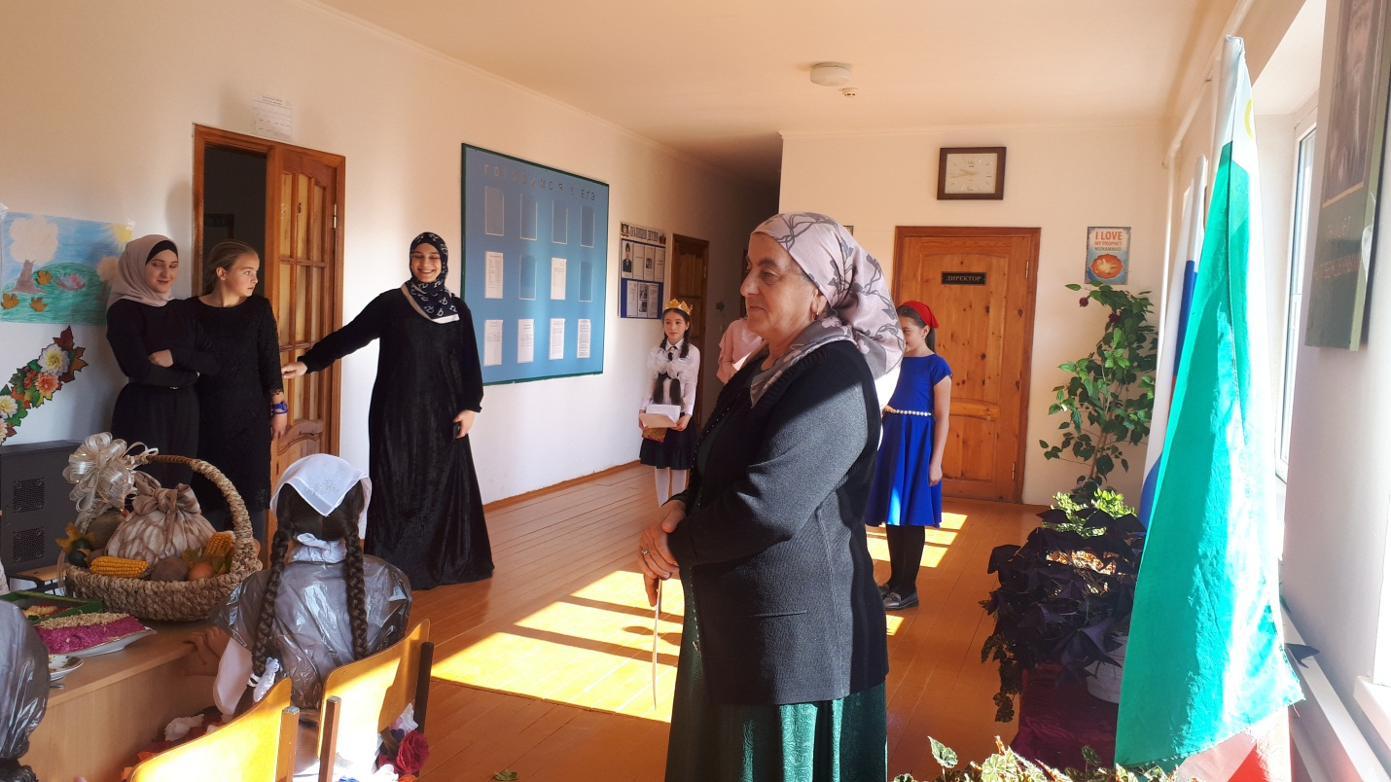

Провели различные конкурсы и состоялось награждение победителей

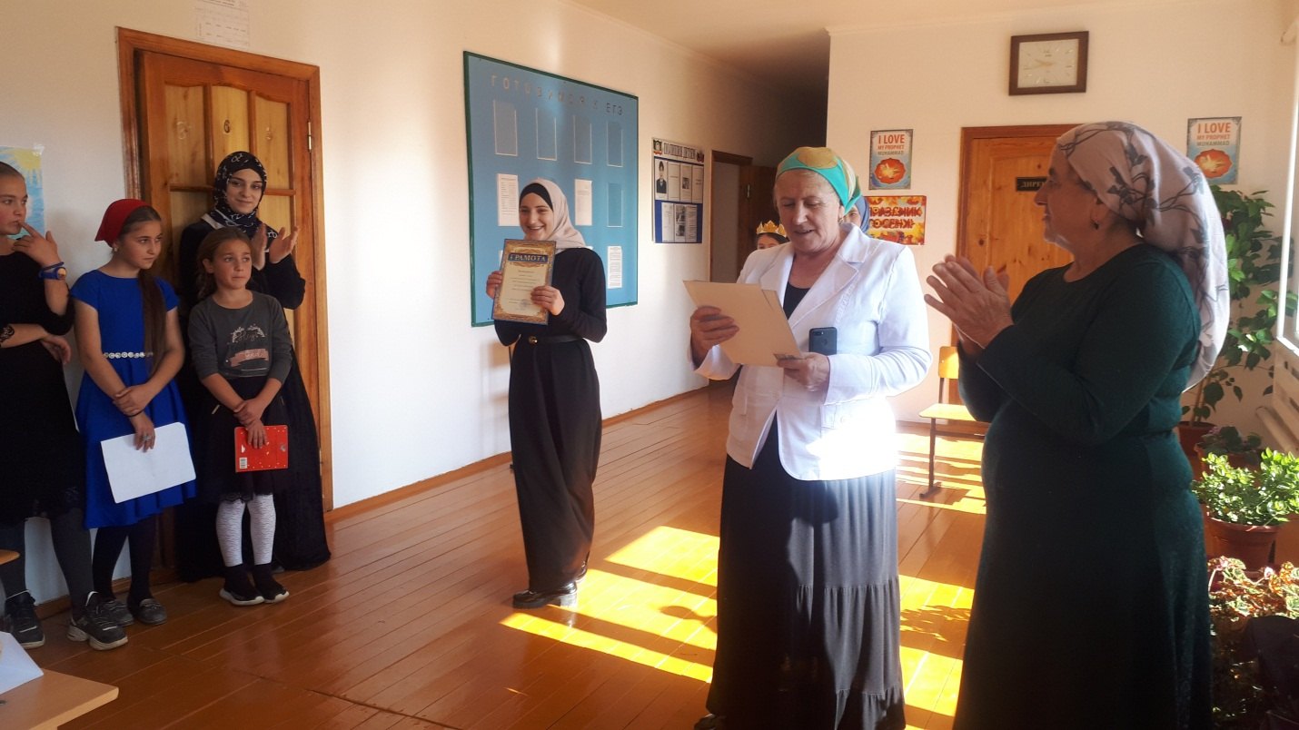

Учащиеся 2 класса(кл. рук. Тисаева Х.М.) стали участниками праздника. Они инсценировали сказочку «Готовимся к зиме»

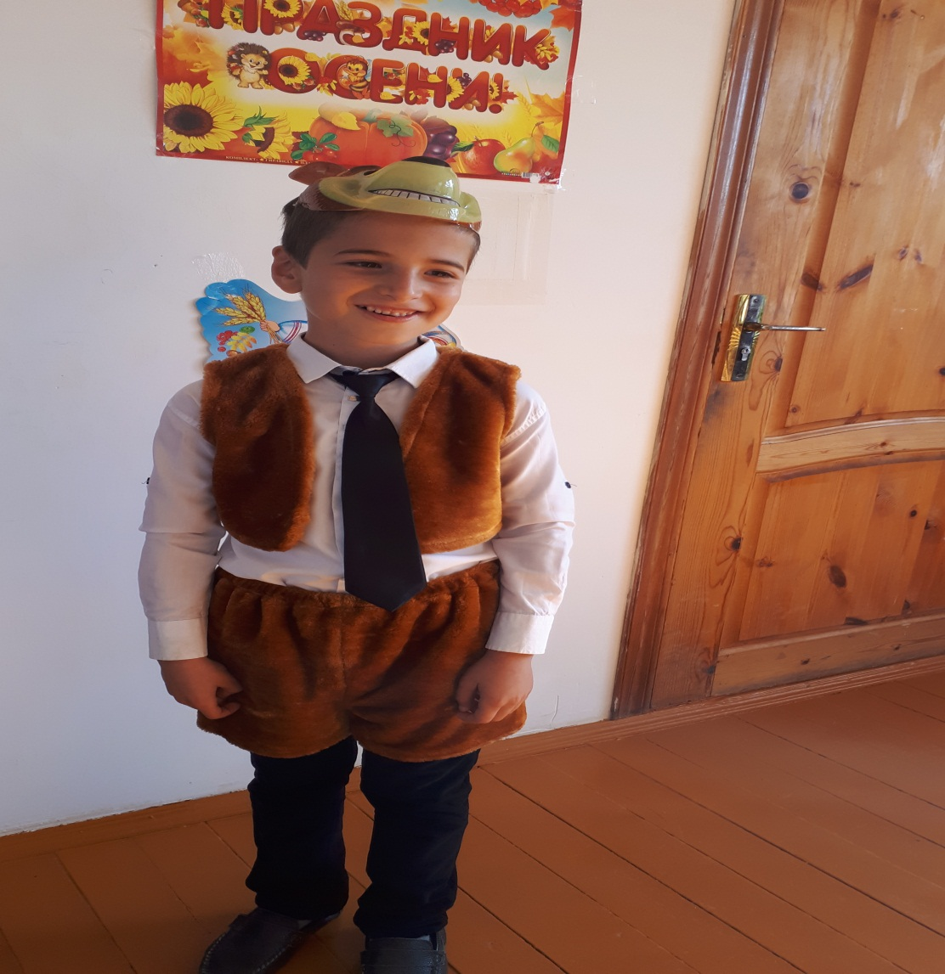

Помогали первоклашки:

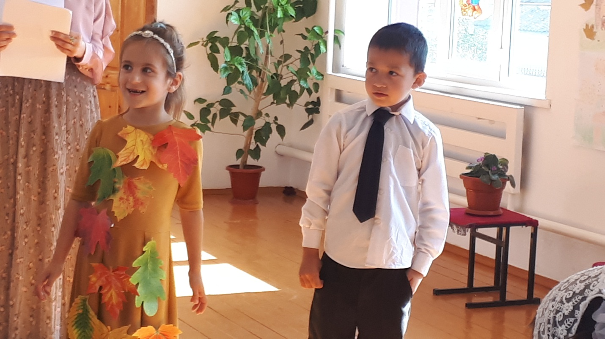

Учащиеся школы участвуют в Международном конкурсе юных чтецов «Живая классика».

Ученица 6 класса Атабаева Асет заняла 1 место в школе и участвовала в районном туре.

1 раз в месяц библиотекарем проводится рейд по проверке состояния учебников у учащихся и педагогов.

21 февраля отметили День защитника Отечества. Дети читали стихи, провели конкурс рисунков.

6 марта отмечали самый важный праздник – праздник мам.

С середины марта все мероприятия проводились онлайн: видео – звонки, видео- стихи, онлайн-конкурсы, онлайн – тестирования. Вся информация размещена на школьном сайте, на страничке «Школьная библиотека» по ссылке: <https://tsa-vedeno2.edu95.ru/index.php?component=public_custom_pages&page_id=30001415>

На общешкольных родительских собраниях доводятся до родителей сведения о составе учебного фонда, о сохранности книжного фонда.

Библиотека стремилась осуществлять информационную поддержку всех мероприятий, проходимых в стенах школы.

Библиотекарь:_________ Х.М. Тисаева.